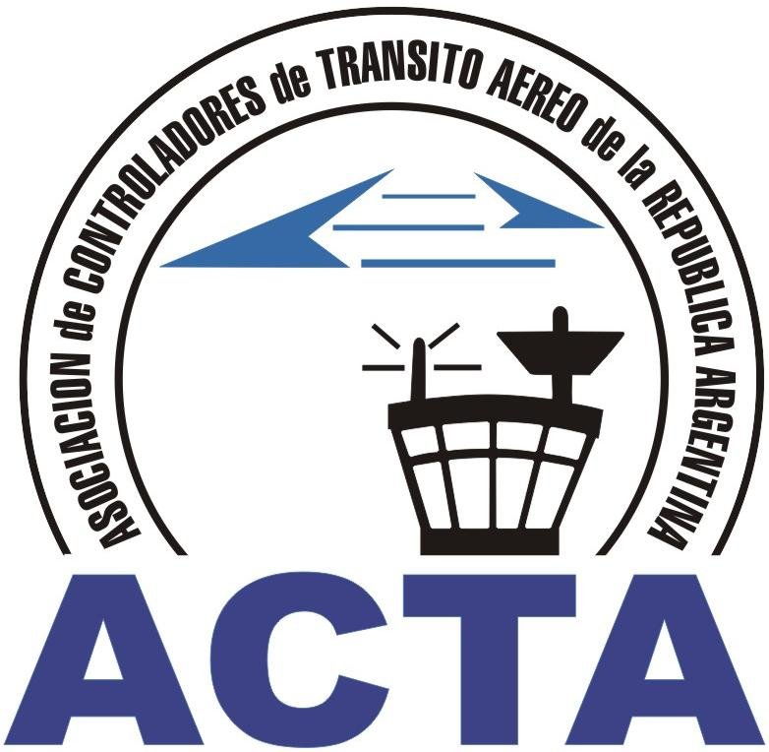

Consolidemos nuestra Profesión en la ANAC, JUNTOS.

INFO ACTA (03/10)

AYUDA AL PUEBLO de HAITI
Luego de la catástrofe natural que azoto sobre Haití, nuestra Asociación se puso en contacto con la Embajada Argentina en ese país, mas precisamente con el Señor Embajador Argentino, Dr. José María Vazquez Ocampo, poniéndonos a su disposición para lo que crea conveniente, a su vez tratamos de tener contacto con los colegas de la Asociación local, en varios intentos no pudimos contactar a su Presidente, Señor Hanz Celestin; en este sentido nos encontramos en permanente contacto con los colegas de República Dominicana.
Quienes quieran ayudar al Pueblo de Haití pueden hacerlo a través de:
- ORGANIZACION DE HAITIANOS EN LA ARGENTINA:
Avda. Pueyrredon 19 2°PISO – Ciudad Autónoma de Buenos Aires.
Teléfono: (011) 4861-0329
- DONACIONES BANCO PROVINCIA
Número de Cuenta: 40045012007
Siendo la situación muy critica, cualquier ayuda que puedas dar sirve,
Muchas Gracias!!!!

SECRETARIA INTERNACIONAL ACTA

ACTA representa a los Controladores de Tránsito Aéreo en la República Argentina siendo miembro permanente de la IFATCA. www.actara.org.ar

